17 lipca 2025 r.
Volkswagen Samochody Dostawcze łączy pokolenia miłośników swoich modeli – podcast „Droga do marzeń” dla całej rodziny
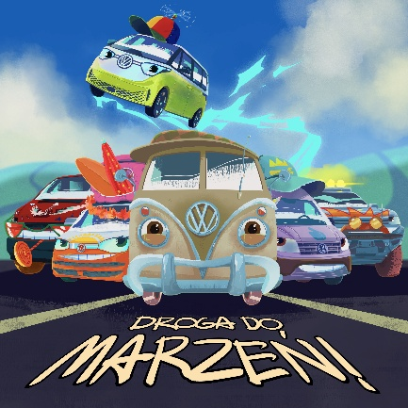

Poznań, 17 lipca 2025 r. Najmłodsi często wchodzą w świat motoryzacji poprzez opowieści, które pamiętają ich rodzice i dziadkowie. Volkswagen Samochody Dostawcze również ma do opowiedzenia historię, w której bohaterami są dobrze znane oraz kultowe modele marki, tym razem przemawiające ludzkim głosem.

„Każda droga do marzeń zaczyna się od pierwszego kroku i dobrego towarzysza podróży. Podcast ‘Droga do marzeń’ to coś więcej niż opowieść dla najmłodszych – to wspólna podróż przez wyobraźnię łącząca pokolenia. Chcieliśmy stworzyć przestrzeń do rodzinnego słuchania i rozmowy, w której nasze samochody – zarówno te współczesne, jak i kultowe modele – są naturalną częścią historii” – mówi Patryk Grzeczka, Dyrektor Marketingu marki Volkswagen Samochody Dostawcze.

Opowieść o pasji, przyjaźni i odwadze

Każdy odcinek podcastu to zabawna, wciągająca i niosąca przesłanie historia. Najmłodsi słuchacze uczą się empatii, współpracy, odwagi oraz tego, że nawet największe marzenia są w zasięgu ręki, jeśli tylko nie zabraknie determinacji i wsparcia bliskich. Opowieść osadzona w świecie wyobraźni pokazuje również, jak ważną rolę w naszym codziennym życiu odgrywają samochody dostawcze.

Głównym bohaterem historii jest Dziadek Bulli – legendarny VW T1, który staje przed wielkim wyzwaniem: chce wrócić do formy i wziąć udział w prestiżowym wyścigu Le Mans Classic. Po drodze spotyka barwną grupę dostawczych przyjaciół, wśród których nie zabraknie pełnego energii Baby Buzza (VW ID. Buzz), zaradnej podróżniczki Cali (VW California), niezawodnego kompana Kuzyna T. (VW T4), charakternego Trenera Rocky’ego (VW Amarok), potężnego Craftiego (VW Crafter) oraz ciepłej Babci Samby (VW T1 Samba). Każdy z nich do historii wnosi nie tylko swoją osobowość, ale też wartości, które razem tworzą opowieść pełną inspiracji.

Historia dla małych i dużych

Nowy podcast od marki Volkswagen Samochody Dostawcze to propozycja skierowana przede wszystkim do dzieci w wieku przedszkolnym i wczesnoszkolnym, ale dzięki uniwersalnej tematyce, przemyślanej narracji i ekspresyjnej warstwie dźwiękowej z powodzeniem trafia również do starszych słuchaczy. Podcast stanowi kontynuację strategii komunikacji marki, która od lat buduje bliskie i emocjonalne relacje z użytkownikami swoich pojazdów.

Podcast opracowany został przez miłośników dostawczych Volkswagenów, którzy na co dzień wspierają markę zawodowo. „Zależało nam na stworzeniu unikalnej treści związanej z naszymi modelami, z myślą nie tylko o najmłodszych słuchaczach, ale i oddanych fanach Bullików, Ogórków, Kanciaków czy Californii” – mówi Mikołaj Adamczewski, współtwórca podcastu i wieloletni fan oraz pracownik marki Volkswagen Samochody Dostawcze. Historia, zainicjowana przez pracowników marki przy wsparciu agencji digitalowej WebTalk, przekształcona została w wyjątkowy projekt, który łączy pasję z profesjonalizmem.

Premiera podcastu odbędzie się 18 lipca 2025 r. na oficjalnym kanale Volkswagen Samochody Dostawcze na platformie Spotify. Marka zaprasza wszystkich miłośników motoryzacji do obserwowania profilu i wspólnego odkrywania inspirującego świata dostawczych bohaterów.

Kontakt:
Patryk Grzeczka
Dyrektor Marketingu
Volkswagen Samochody Dostawcze
e-mail: patryk.grzeczka@volkswagen.pl

